Cefalometria - zdjęcia cefalometryczne w Krakowie
Cefalometria to zdjęcia czaszki niezbędne do prowadzenia leczenia ortodontycznego. Są całkowicie bezpieczne i możesz zrobić je w Krakowie.

Cefalometria to rodzaj zdjęć wykonywanych aparatem to RTG, czyli innymi słowy - rodzaj zdjęć rentgenowskich. Pozwala ona na uwidocznienie zarówno kości jak i tkanek miękkich oraz żuchwy. Jeszcze inaczej mówi się na nie zdjęcia boczne czaszki. Wykonuje się je w celu diagnostyki oraz planowania leczenia ortodontycznego. Jest to konieczne badanie, ponieważ na jego podstawie lekarz może dobrać odpowiednie środki oraz sposoby prowadzenia dalszego leczenia.

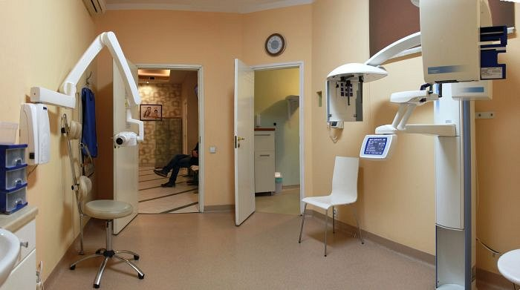
Cefalometria - czy to jest bezpieczne?
Do wykonania cefalometrii używa się promieni rentgenowskich, które w dużym natężeniu są szkodliwe dla zdrowia. Niemniej dawka użyta do wykonania tego zdjęcia jest na tyle mała, że nie zagraża zdrowiu pacjenta. Jest również bardzo szczegółowe, co sprawia, że dodatkowe napromieniowania oraz prześwietlenia nie będą konieczne. Cefalometria jest więc całkowicie bezpieczna.
Cefalometria w Krakowie
Zdjęcia te wykonujemy w naszej klinice w Krakowie przy ulicy Kieleckiej (Grzegórzki). Przechowujemy je w formie elektronicznej w naszym archiwum. Na życzenie pacjenta wydajemy je na kliszy, płycie CD lub wysyłamy mailem.
Serdecznie zapraszamy do zapoznania się ze szczegółami na naszej stronie.

